Prueba del modulo factorial

Código modulo factorial:

def factorial(num):

    if num == 0:

        return 1

    else:

        return num * factorial(num - 1)

Código de prueba test2:

import unittest

from programas.factorial import factorial

class Test_factorial_2(unittest.TestCase):

    def test_factorial(self):

        n = 7

        area = factorial(n)

        self.assertEquals(area,5040)

if __name__ == '__main__':

    unittest.main()

Resultado:

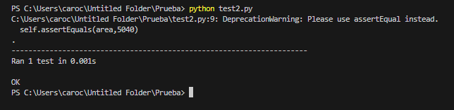

Se hizo la prueba con diferentes números positivos y funciona

Falla con números negativos

import unittest

from programas.factorial import factorial

class Test_factorial_2(unittest.TestCase):

    def test_factorial(self):

        n = -8

        area = factorial(n)

        self.assertEquals(area,-40320)

if __name__ == '__main__':

    unittest.main()

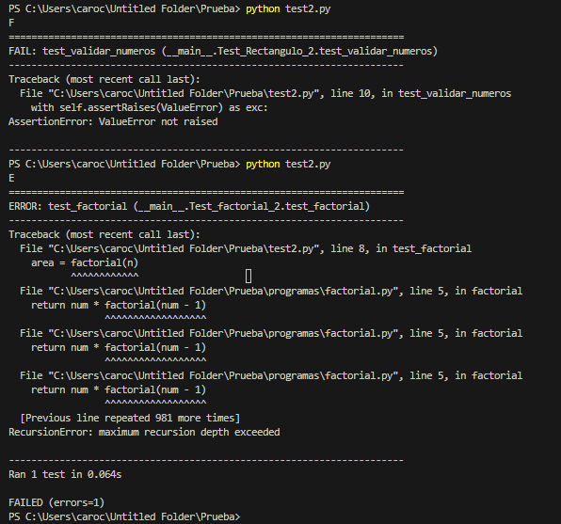

Código modulo combinación:

from programas.factorial import factorial

def combinacion(n, r):

    resultado = factorial(n) / (factorial(r) * factorial(n - r))

    return resultado

código de prueba test3:

import unittest

from programas.combinacion import combinacion

class Test_combinacion(unittest.TestCase):

    def test_combi(self):

        n = 8

        r = 3

        area = combinacion(n,r)

        self.assertEquals(area,56)

if __name__ == '__main__':

    unittest.main()

resultado:

